Η ΕΛΛΗΝΙΚΗ ΕΤΑΙΡΕΙΑ ΨΥΧΑΝΑΛΥΤΙΚΗΣ ΨΥΧΟΘΕΡΑΠΕΙΑΣ ΟΜΑΔΑΣ

Διοργανώνει Διαδικτυακή Επιστημονική Εκδήλωση με Ομιλητή τον

Dr PIERRE BENGHOZI

με θέμα:
Η Αιμομιξία, η Αιμομικτικότητα, Οικογενειακές σκηνές

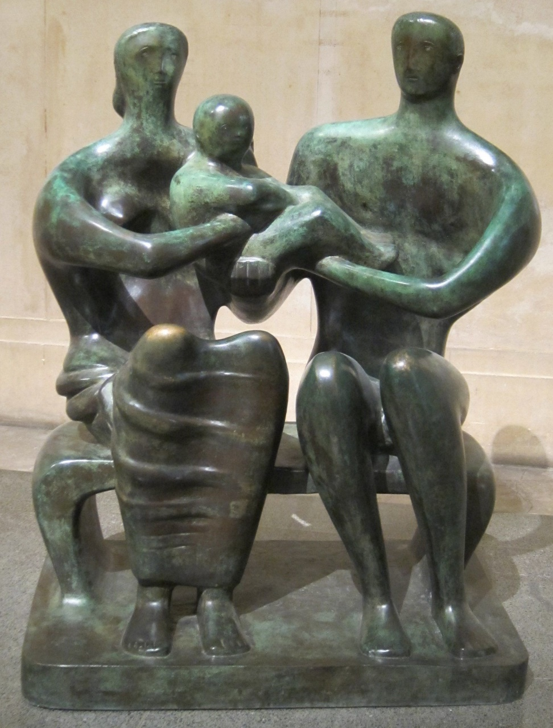

Ο Δρ Pierre Benghozi είναι ψυχίατρος, παιδοψυχίατρος, ψυχαναλυτής, ομαδικός ψυχαναλυτής και ψυχαναλυτής οικογένειας και ζεύγους. Ζει και εργάζεται στο Νότο της Γαλλίας. Είναι πρόεδρος του Ινστιτούτου ερευνών για την ψυχανάλυση του ζεύγους και της οικογένειας. Είναι τακτικό μέλος της EFPP και της SFPPG. Είναι μέλος σε πολυάριθμες επιστημονικές οργανώσεις γύρω από θέματα ψυχανάλυσης ομάδας, διδάσκει σε διάφορα πανεπιστήμια της Γαλλίας και άλλων χωρών και είναι συγγραφέας πολλών επιστημονικών άρθρων και βιβλίων. Έχει δημοσιεύσει το 2020 το βιβλίο: L’inceste, scènes de famille. Δημοσιεύτηκε στα Ελληνικά η ομιλία του από τον Διεθνή Συνέδριο (2016) με θέμα ΕΛΠΙΔΑ ΑΠΕΛΠΙΣΙΑ: Στις Ομάδες, στους Θεσμούς , στη Κοινωνία με τίτλο: Η ανάπλαση των δεσμών: Από την ταπείνωση στην αξιοπρέπεια”

ΠΕΡΙΛΗΨΗ ΠΑΡΟΥΣΙΑΣΗΣ:

Πως ορίζεται εκείνη η ατομική, οικογενειακή και συλλογική ζωή που φέρει το
αποτύπωμα της αιμομιξίας, χωρίς αυτό να περνάει σε πράξη, είτε σε ατομικό είτε σε συλλογικό επίπεδο; Πώς μπορούμε να αρθρώσουμε την κλινική του αιμομικτικού; Μπορούμε να προλάβουμε την επανάληψη του «γενεαλογικού σεναρίου της βίας και της αιμομιξίας»;
Είναι δυνατόν να « ανα-συναρμολογήσουμε τους οικογενειακούς δεσμούς»;
Προκειμένου να μην περιοριστεί η αιμομιξία αποκλειστικά ως
παράγωγο παθολογικής , αποκλίνουσας και περιθωριακής συμπεριφοράς θα
πρότεινα να αντιμετωπίσουμε το φαινόμενο της αιμομικτικής ενδο-οικογενειακής βίας ως σύμπτωμα της «γενεαλογικής οργάνωσης μιας αιμομικτικής οικογένειας». Η γενεαλογία της αιμομιξίας αντιμετωπίζεται ως ένα γενεαλογικό ομαδικό σύμπτωμα μιας « ασυνείδητης κληρονομιάς ντροπής». Έτσι, η αιμομιξία θεωρείται ως «οικογενειακή υπόθεση».
Η συνολική προοπτική πρόληψης και θεραπείας προϋποθέτει την ύπαρξη ενός διεπιστημονικού «μεταπλαισίου-σύνδεσης-δικτύωσης», όπου θα συναρθρώνεται και η καθοριστικής σημασίας, δικαστική διάσταση.

Η Επιστημονική Εκδήλωση απευθύνεται σε ψυχίατρους, ψυχολόγους, κοινωνικούς λειτουργούς και γενικά σε επαγγελματίες της υγείας

Σάββατο 5 Ιουνίου 2021, ώρα : 10.00 π.μ. – 13.00μ.μ

Ομιλία : 10.00 π.μ. – 11.00 π.μ.
Παρουσίαση κλινικού υλικού και σχολιασμός : 11.00 π.μ. – 13.00 μ.μ.

Η Ομιλία θα γίνει στα Γαλλικά και θα υπάρχει ταυτόχρονη διερμηνεία

Συμμετοχή : 25 ευρώ

Ο αριθμός των συμμετεχόντων είναι περιορισμένος. Θα δοθεί πιστοποιητικό παρακολούθησης.

ΕΓΓΡΑΦΗ ΜΕΧΡΙ ΤΙΣ 25/5/2021

ΠΑΡΑΚΑΛΩ ΑΠΟΣΤΕΙΛΕΤΕ ΕΝΑ ΣΥΝΤΟΜΟ ΒΙΟΓΡΑΦΙΚΟ ΣΑΣ ΣΤΟ
E-MAIL ΤΗΣ ΕΤΑΙΡΕΙΑΣ ΓΙΑ ΤΗΝ ΕΓΓΡΑΦΗ ΣΑΣ

Πληροφορίες και εγγραφές :

ΕΛΛΗΝΙΚΗ ΕΤΑΙΡΕΙΑ ΨΥΧΑΝΑΛΥΤΙΚΗΣ
ΨΥΧΟΘΕΡΑΠΕΙΑΣ ΟΜΑΔΑΣ
Νυμφαίου 4, T.K. 11528 Αθήνα
Τηλέφωνο & Fax: 210 7718599
e-mail & website : hspgp@yahoo.gr / www.hspgp.gr
Γραμματεία ΕΕΨΨΟ : Εύη Οικονομοπούλου
Τηλ. 6948743553, e-mail : evieconomou@hotmail.com

